**Юшкевич Асип (Juszkiewicz Asip)**

18 мая 1796 г – крещение сына Константына (НИАБ 136-13-894, лист 29об, №52/1796-р (ориг)), (РГИА 823-2-18, лист 256,№24/1796-р (коп)).

26 декабря 1802 г – крещение сына Иосифа (НИАБ 136-13-894, лист 49, №50/1802-р (ориг)).

**НИАБ 136-13-894:** Лист 29-об. **Метрическая запись №52/1796-р (ориг).**

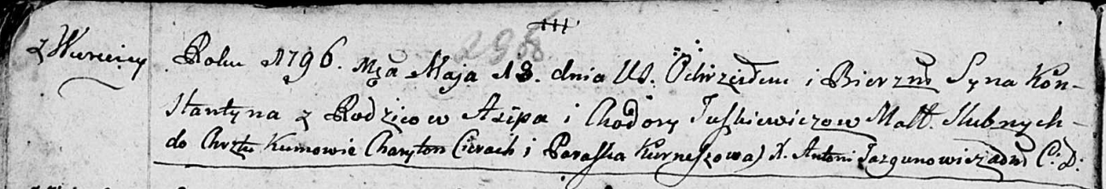

Дедиловичская Покровская церковь. 18 мая 1796 года. Метрическая запись о крещении.

Juszkiewicz Konstantyn – сын родителей с деревни Веретей.

Juszkiewicz Asip – отец.

Juszkiewiczowa Chadora – мать.

Cierach Charyton - кум.

Kurneszowa Paraska - кума.

Jazgunowicz Antoni – ксёндз.

**РГИА 823-2-18:** Лист 256. **Метрическая запись №24/1796-р (коп).**

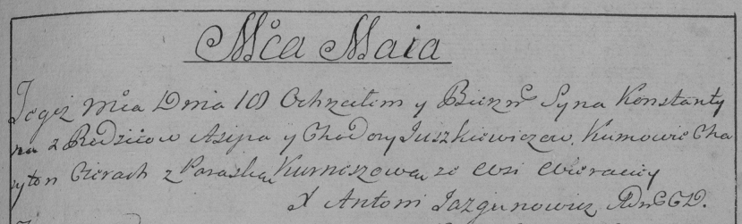

Дедиловичская Покровская церковь. 18 мая 1796 года. Метрическая запись о крещении.

Juszkiewicz Konstanty – сын родителей с деревни Веретей.

Juszkiewicz Asip – отец.

Juszkiewiczowa Chodora – мать.

Cierach Charyton – кум.

Kurneszowa Paraska – кума.

Jazgunowicz Antoni – ксёндз.

**НИАБ 136-13-894:** Лист 49. **Метрическая запись №50/1802-р (ориг).**

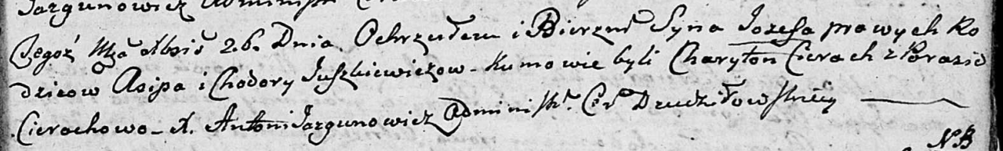

Дедиловичская Покровская церковь. 26 декабря 1802 года. Метрическая запись о крещении.

Juszkiewicz Jozef – сын родителей [с деревни Веретеи].

Juszkiewicz Asip – отец.

Juszkiewiczowa Chodora – мать.

Cierach Charyton – кум.

Cierachowa Parasia – кума.

Jazgunowicz Antoni – ксёндз.